ФЕДЕРАЛЬНОЕ ГОСУДАРСТВЕННОЕ БЮДЖЕТНОЕ ОБРАЗОВАТЕЛЬНОЕ

УЧРЕЖДЕНИЕ ВЫСШЕГО ПРОФЕССИОНАЛЬНОГО ОБРАЗОВАНИЯ

«МОСКОВСКИЙ АВИАЦИОННЫЙ ИНСТИТУТ

(национальный исследовательский университет)» (МАИ)

Направление подготовки: 27.03.05 «Инноватика»

**Лабораторная работа №8**

по дисциплине «Прикладные методы и алгоритмы обработки и защиты данных»

Выполнил:

Студенты гр. М3О-236Б-22

Попов М.А

Кузьмин Д.Е.

Преподаватель:

Александрова С.С.

Москва 2023

Оглавление

Цель работы: 3

Раздел 1. Изучение общей информации. 4

Раздел 2. Подготовка данных для работы с ними. 6

Раздел 3. Проведение исследовательского анализа для регионов. 8

Раздел 4. Проведение исследовательского анализа для региона Asia. 11

Раздел 5. Вывод. 12

# Цель работы:

Решение практических задач по анализу данных при помощи библиотеки Pandas, построение графиков с использованием библиотеки Matplotlib. Провести исследовательский анализ продаж товаров интернет-магазина «Магазин на диване» для оптимизации его работы и выявления приоритетных траекторий развития.  
  
**https://github.com/CTF-one-love/PraktikaG236N008/blob/main/LR-8.rar**

# Раздел 1. Изучение общей информации.

В начале был просмотрен и изучен файл формата .csv для получения общего представления о структуре полученных от магазина данных.

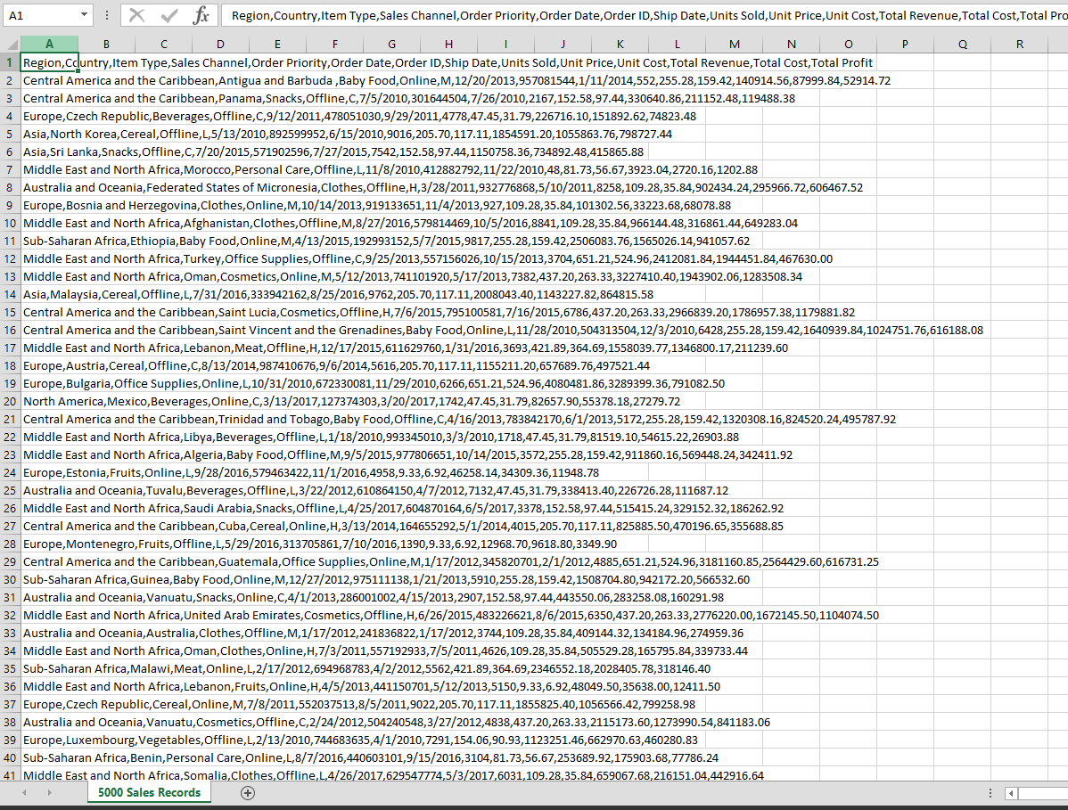

Затем был прочитан файл содержащий задание.

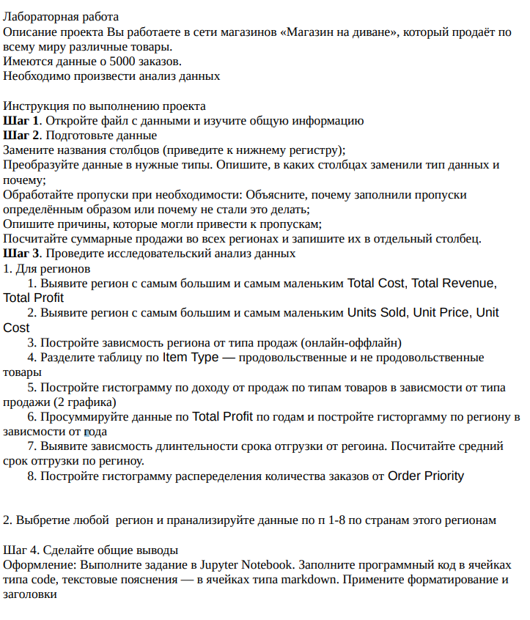

# Раздел 2. Подготовка данных для работы с ними.

Сначала были введены нужные для работы в среде разработки библиотеки языка Python. После чего заголовки столбцов были приведены к нижнему регистру, а также изменены некоторые типы данных у столбцов.

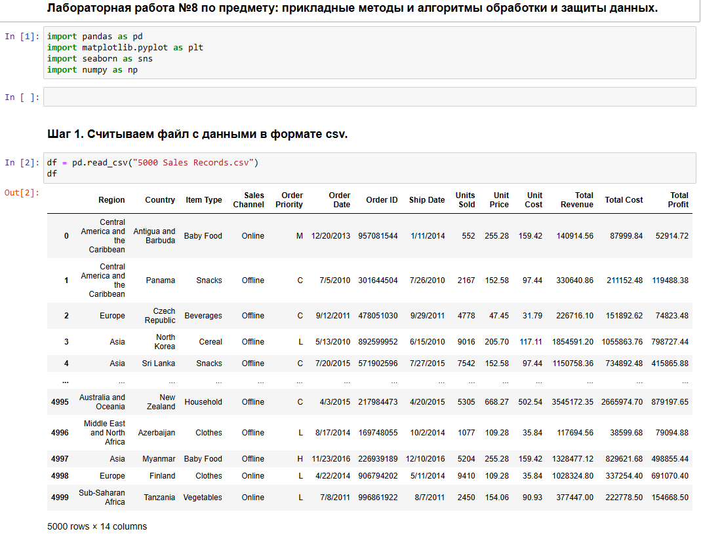

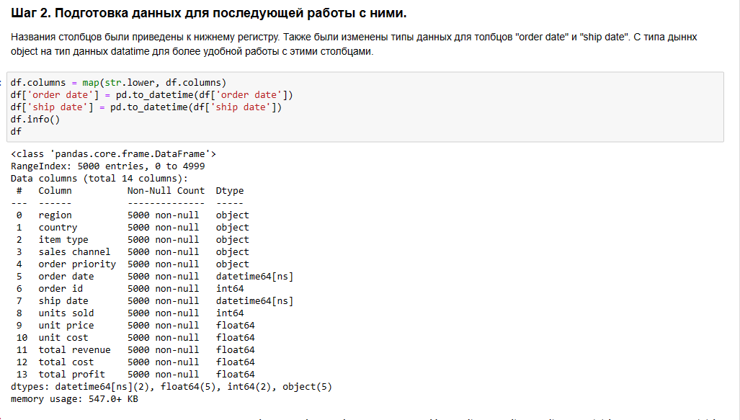

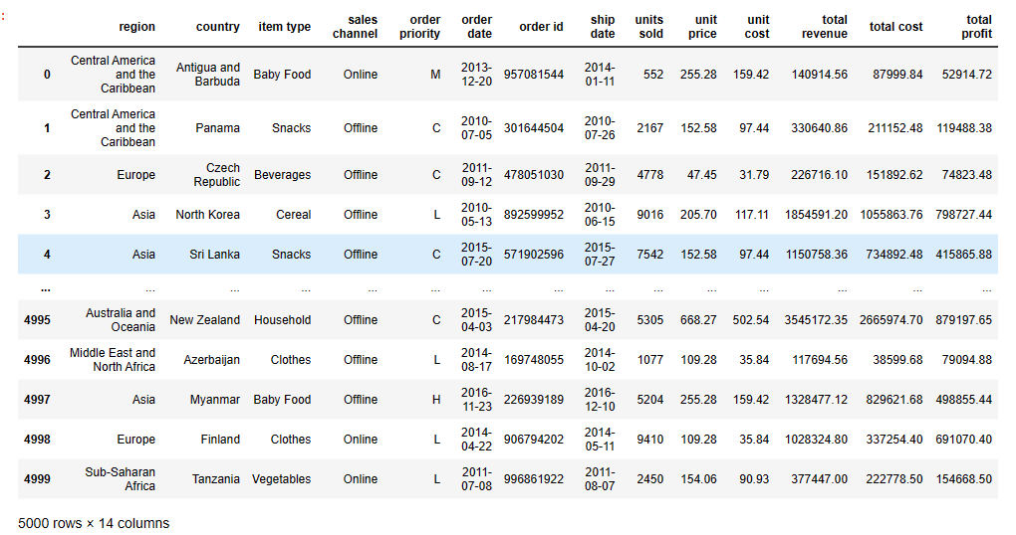

# Раздел 3. Проведение исследовательского анализа для регионов.

* 1. Выявление регион с самым большим и самым маленьким Total Cost, Total Revenue, Total Profit  
       
       
     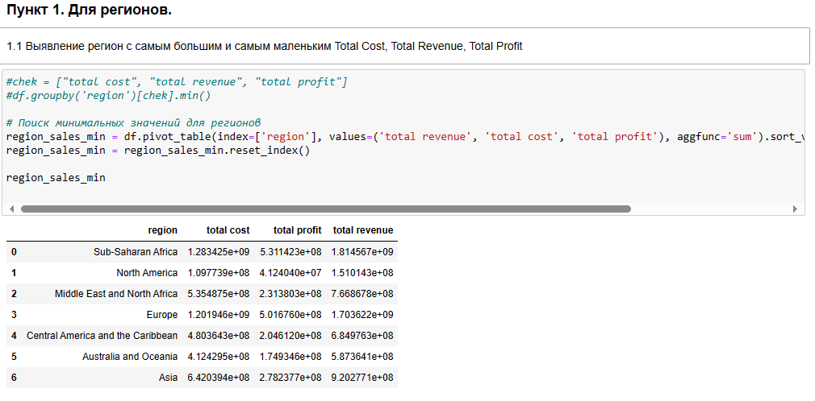  
       
       
       
     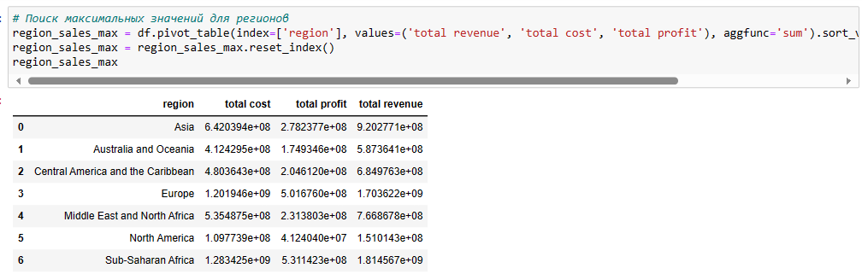
  2. Выявление регион с самым большим и самым маленьким Units Sold, Unit Price, Unit Cost  
     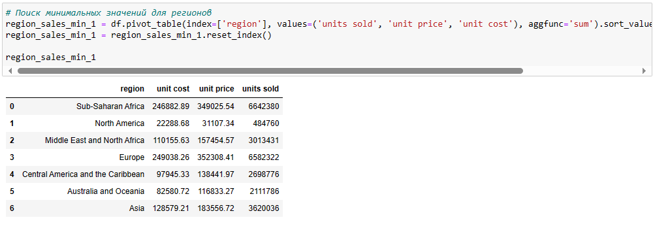  
       
     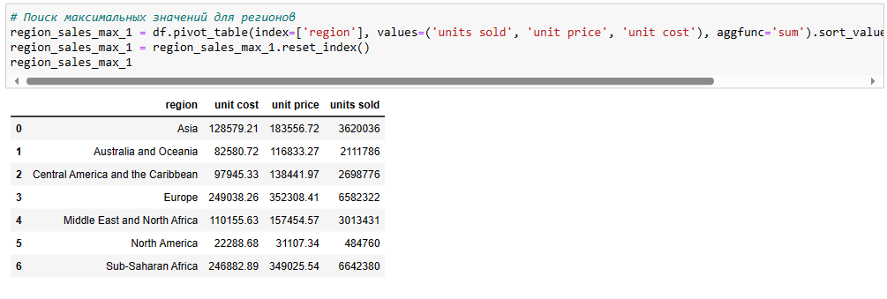
  3. Построение зависимости региона от типа продаж.  
       
     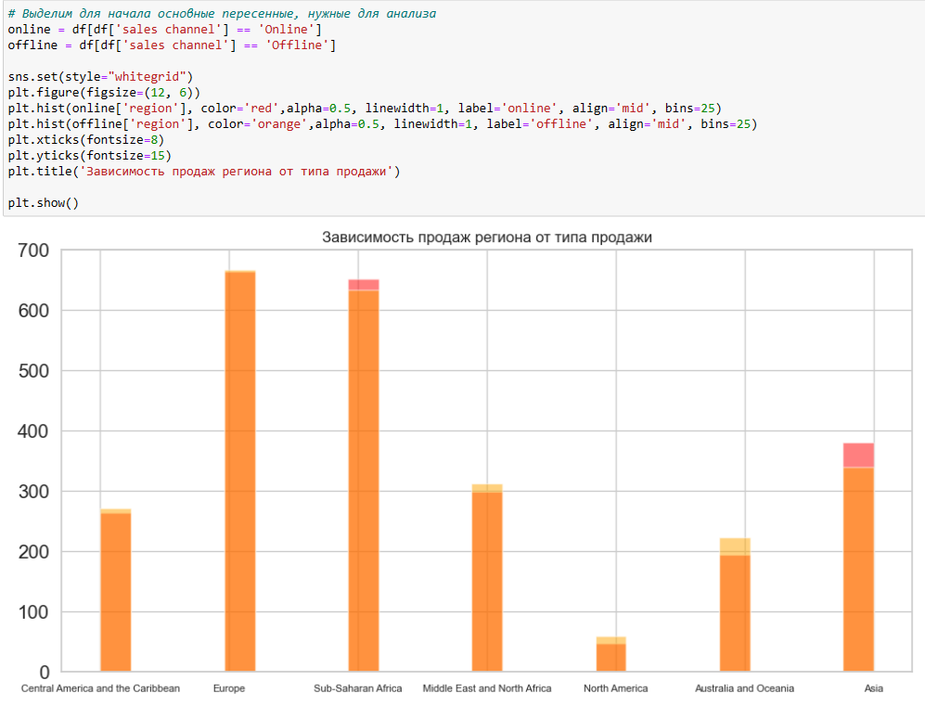
  4. 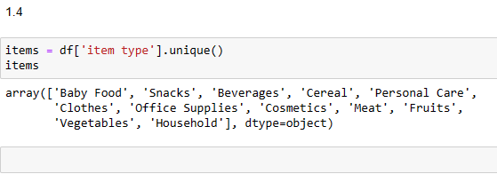

# Раздел 4. Проведение исследовательского анализа для региона Asia.

# Раздел 5. Вывод.

В ходе выполнения работы был проведён анализ данных от продажи товаров в интернет магазине «Магазин на диване». Используя язык программирования Python и среду разработки Jupyter Notebook, а также библиотеки Matplotlib, Seaborn, и Pandas. Было выяснено, что продажи онлайн товаров уступают продажам в оффлайн формате почти во всех регионах. Также построен график сравнения уровней оффлайн и онлафн продаж. Кроме того, подсчитаны суммарные продажи во всех регионах, выявлены лидирующий регион и отстающий.

Основываясь на результатах работы, можно улучшить работу маркетплейса «Магазин на диване», а также оптимизировать расходы, закупки и цепочки сбыта товара в регионы миры.